**Дата проведения______________________________________________**

**Тема:** Класс птицы, признаки строения

**Цель урока:** показать особенности внешнего строения птицы, связанные с воздушной средой обитания и полетом.

**Оборудование:**

* чучела птиц;

* лупы;

* таблицы "Тип хордовые", "Класс птицы";

* д/ф "Охрана вод";

* нефть;

* два стеклянных стакана с водой;

* инструктивные карточки к лабораторной работе;

* таблички с терминами, выставка книг.

**Ход урока**

**I. Изучение нового материала.**

Чудо полета - это качество было для людей всегда и желанным, и недостижимым, и завидным. Но полет - это и есть как раз самая характерная черта животных, изучение которых мы начинаем сегодня.

**Птицы** - это удивительные животные, которые в настоящее время являются наиболее процветающей группой животных. Об этом говорит тот факт, что птиц сейчас насчитывается 8 тысяч видов, в то время как млекопитающих в 2 раза меньше. Они попытались освоить воздушную среду обитания, и эта попытка им удалась блестяще. Даже человек, поставивший себя на вершину эволюционной лестницы не способен летать. Легко и непринужденно взмыть ввысь, словно без всяких усилий отрываясь от земли, проноситься над необъятными просторами воды и суши способны только птицы.

Итак, мы начинаем изучать класс Птицы. Сегодня мы должны выявить черты внешнего строения птиц, позволяющие им летать.

2. Запись темы урока в тетрадях учащихся. Класс Птицы. Особенности внешнего строения птиц, связанные с полетом.

Что же позволяет птицам летать? Какие особенности внешнего строения сделали полет привычным и легким? Птицы - хорошо знакомые вам существа. Поэтому вы без труда ответите на поставленные вопросы. (Заслушиваются индивидуальные ответы учащихся, заранее подготовленные, с использованием таблиц, чучел птиц, а так же дополнения учителя.)

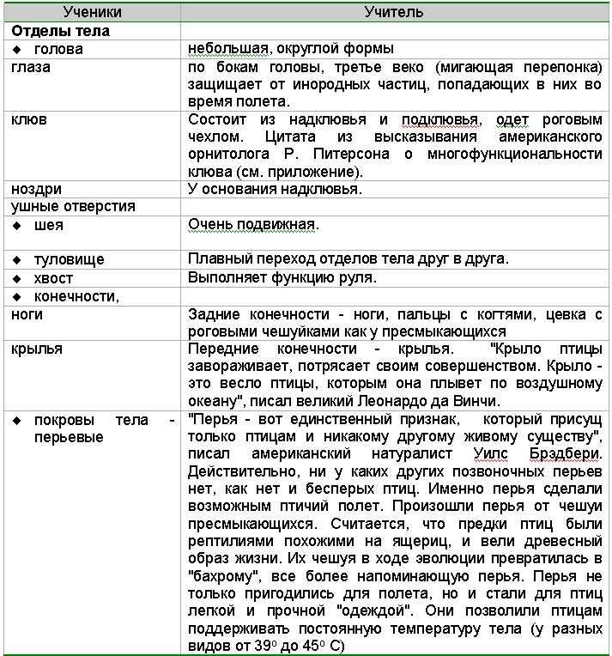

У современных птиц есть два основных типа перьев - контурное и пуховое. На крыльях вырастают крепкие маховые перья. (Демонстрируются перья) Контурное перо имеет узкий твердый ствол и широкое опахало, которые образованы густой сетью роговых бородок I и II порядка с крючками. Такое строение крыла делает его гибким, легким и почти непроницаемым для воздуха.

Контурные перья, налегая друг на друга вершинами, как черепицы, образуют на теле птицы сплошную обтекаемую поверхность, облегчающую полет. Главное значение при полете имеют крупные контурные перья крыльев и хвоста.

Пуховые перья располагаются под контурными. Опахала у них легкие, рыхлые, без бородок II порядка. У некоторых птиц есть еще и пух - коротенький стержень с пучком бородок на вершине в виде кисточки. Пуховые перья сохраняют тепло тела птицы.

Изношенные перья выпадают, а на их месте вырастают новые. Из копчиковой железы (у основания хвоста) птица выдавливает клювом капли маслянистой жидкости и переносит их на перья. Это делает перья эластичными и упругими, а у водоплавающих птиц - предохраняет от намокания.

**Домашнее задание**

№ 50